LISTA DE TEXTOS Y ÚTILES ESCOLARES GRADO CUARTO - 2026
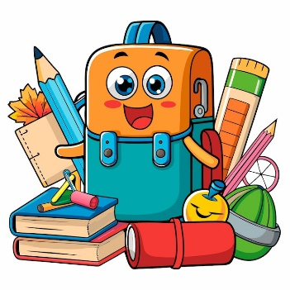

TEXTOS:
- Biblia (Puede ser: Dios habla hoy, la biblia Latinoamericana o la biblia de Jerusalén).
- Diccionario de español - Editorial Norma o Larousse
- Diccionario de inglés - Editorial Norma o Larousse
- Libros para plan lector (uno por cada período) por definir.

UTILES:
- 5 Cuadernos grandes cosidos cuadriculados de 100 hojas (matemáticas, sociales, naturales, educación religiosa y motrices)
- 1 Cuaderno línea corriente de 100 hojas grande cosido (español)
- 5 cuadernos cuadriculados grandes y cosidos de 50 hojas (inglés, ética, informática y tecnología, notas)
- 1 cuaderno doble línea, hoja completa de 50 hojas. (caligrafía)
- Borrador, Sacapuntas, Tijera punta roma, Colores, Lápiz, 3 Lapiceros (rojo, negro y azul, no fluorescente).
- 1 Barra de pegante (pegastic)
- 1 colbón
- 2 Reglas (15 centímetros y 30 centímetros)
- 1 Paquete de cartulina en octavos (Colores claros).
- 1 Paquete de cartulina plana (Colores fuertes).
- 1 Carpeta plástica tamaño carta con gancho legajador.
- 1 Block tamaño carta cuadriculado
- 1 Block tamaño carta rayado
- 1 Block tamaño carta blanco (sin líneas)
- 1 Block iris tamaño carta

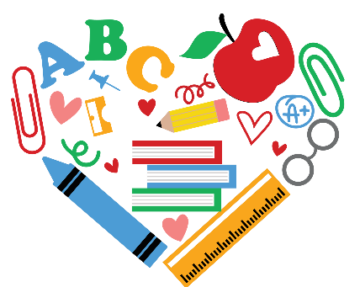
NOTA: Los útiles deben estar debidamente marcados en la caratula (parte de adelante del cuaderno) y en la primera hoja. No deben ser cuadernos argollados.
La cartulina y los blocks se dejarán en el salón.

